Пересортица товаров

Откройте вкладку «Склад» и выберите пункт «Пересортица товаров».

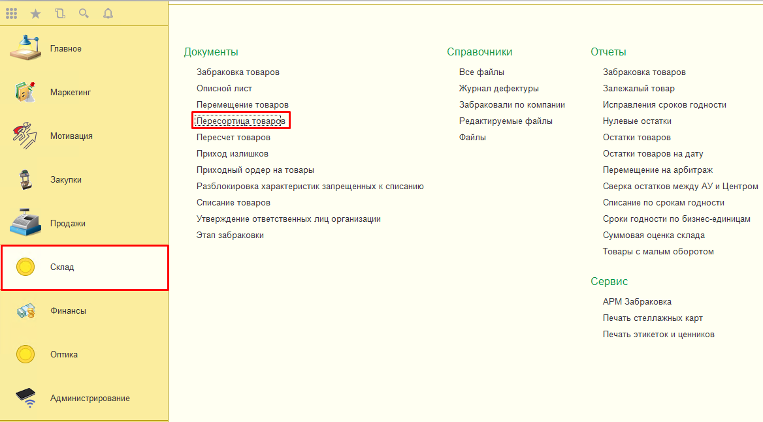

Для создания документа «Пересортица товаров» нажмите кнопку «Создать».
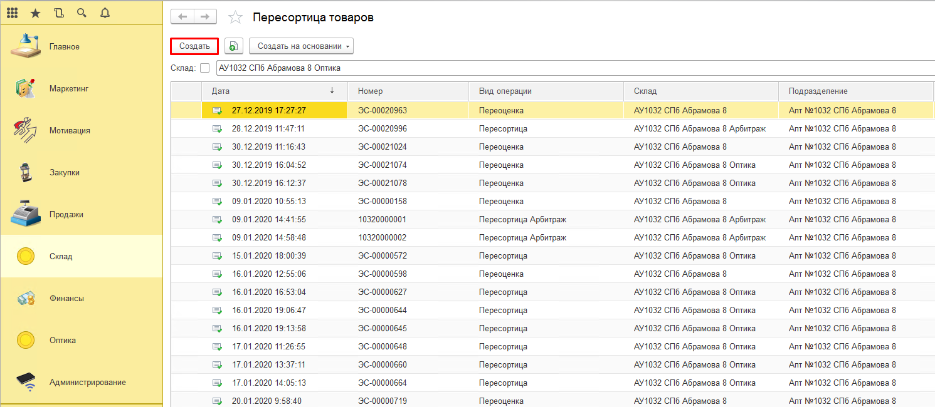

Появится форма с выбором вида пересортицы.
Можно формировать четыре вида пересорта:
- Пересортица арбитраж: для корректировки фактических и программных остатков (требуется согласование РГА)
- Корректировка сроков годности: исправление сроков годности, серий и штрихкодов.
- Пересортица на подарок (для настройки 100% скидки на позицию во время акции по письмам Департамента Рекламы и Лояльности)
- Пересортица подарок на товар (для возврата позиции с карточки подарок на требуемую характеристику)
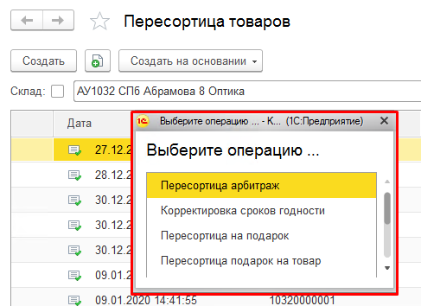

Пересортица на карточку подарок
- При необходимости пересортить товар на карточку подарок требуется выбрать операцию «Пересортица на подарок»:
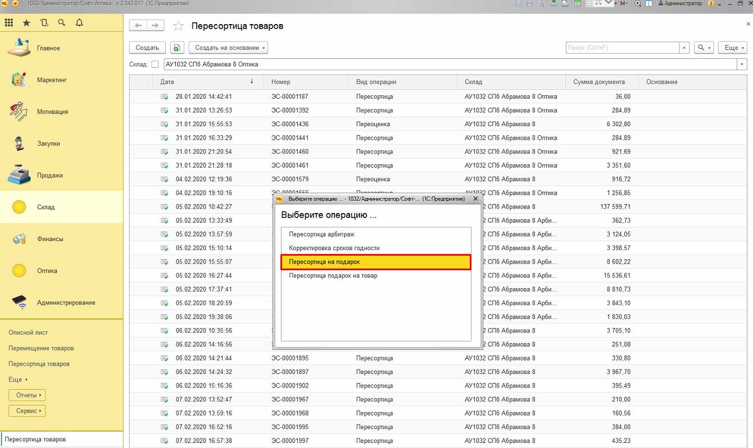
- В поле «Склад» укажите склад, на котором находится требуемая позиция.
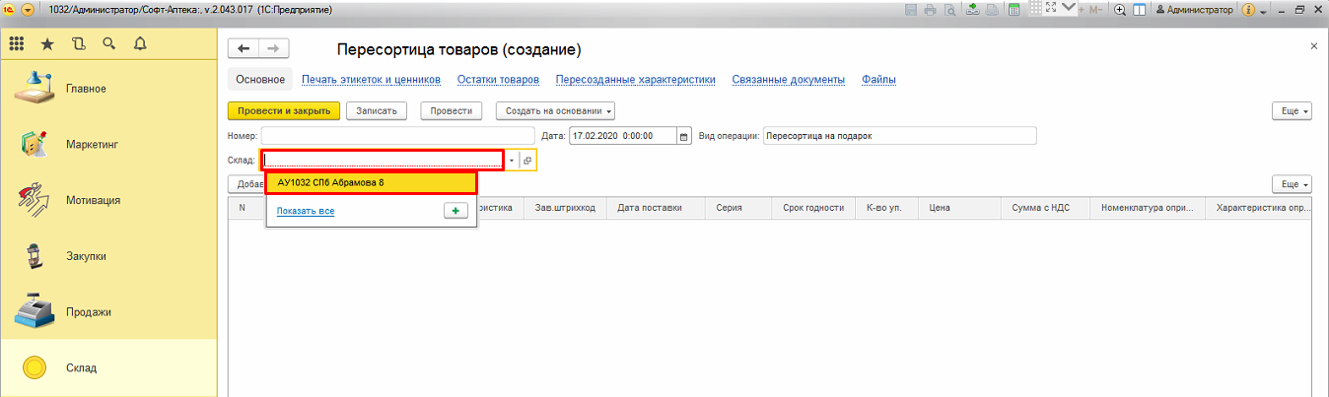

- Для выбора номенклатуры воспользуйтесь кнопкой «Подбор», так же подобрать необходимый товар можно нажав кнопку «Добавить».
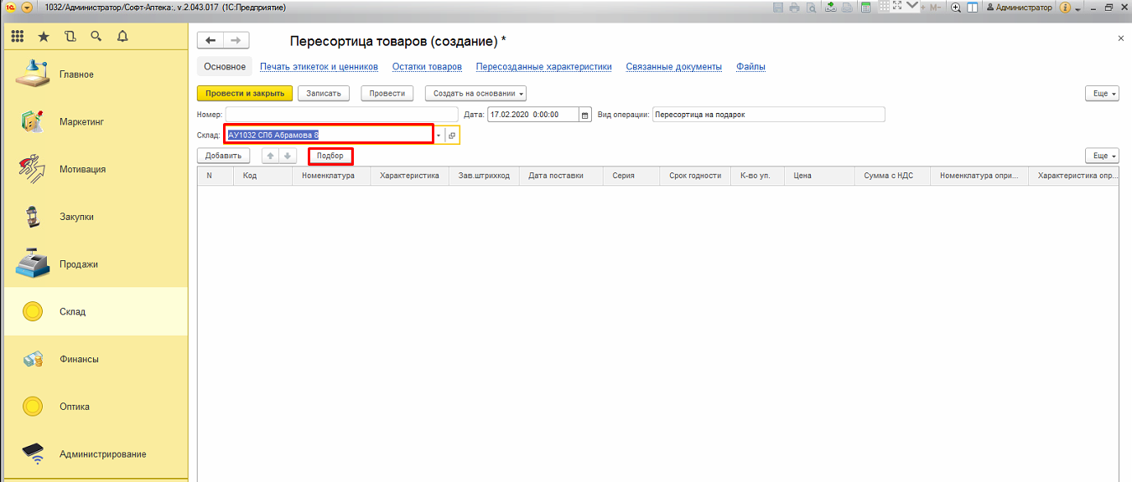
- Выберите номенклатуру, в данном примере это «Ит Ми Фрутилад батончик Апельсин-Брусника 30г» и нажмите клавишу «Enter».
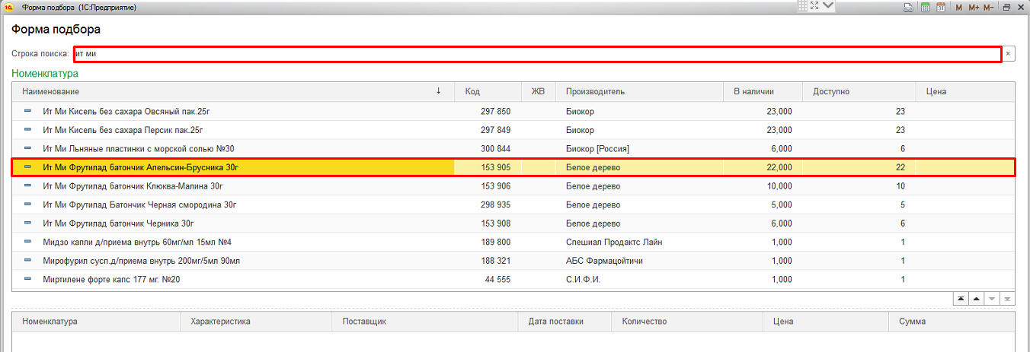
- Двойным кликом мыши укажите требуемую характеристику.
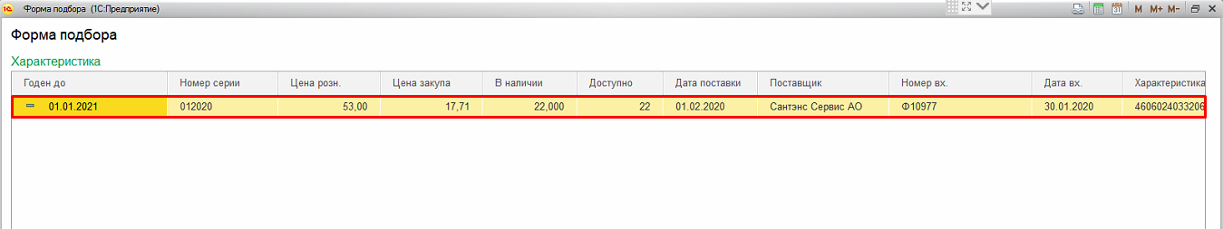

- В появившемся окне проставьте необходимое количество упаковок для пересорта и нажмите «ОК».
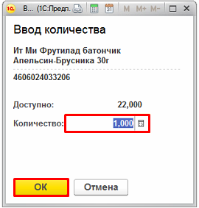
- Для переноса выбранного товара в документ пересорта, нажмите кнопку «Перенести в документ».
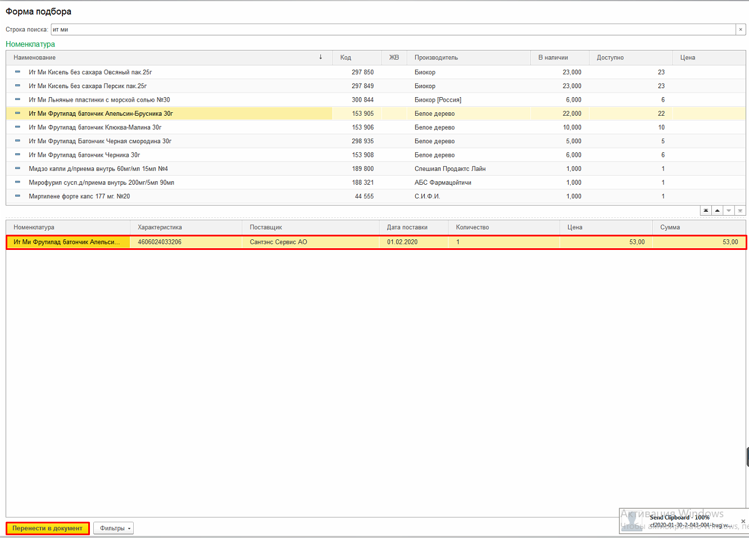

- Номенклатура для оприходования присвоится автоматически.
Характеристика присвоится после проведения документа.
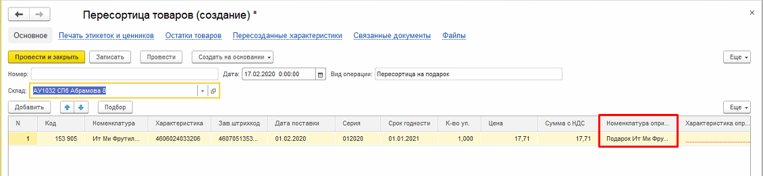
- Для завершения работы с документом «Пересортица товар на подарок» нажмите «Провести и закрыть».
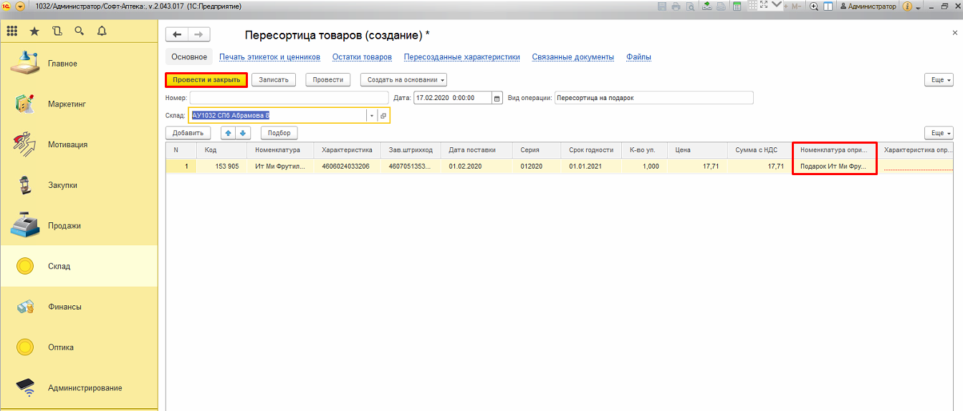
- Документ сформировался, позиция в указанном количестве теперь числится на карточке подарка.
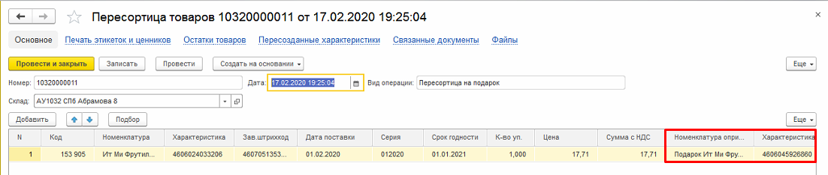

Пересортица с карточки подарок

- При необходимости пересотрить с подарка на товар требуется выбрать операцию «Пересортица подарок на товар»:
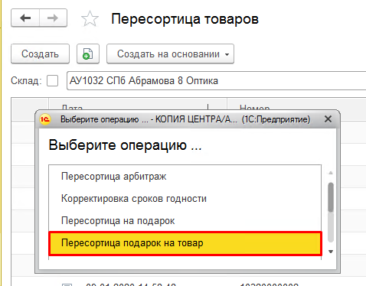

- В поле «Склад» укажите склад, на котором находится требуемая позиция.
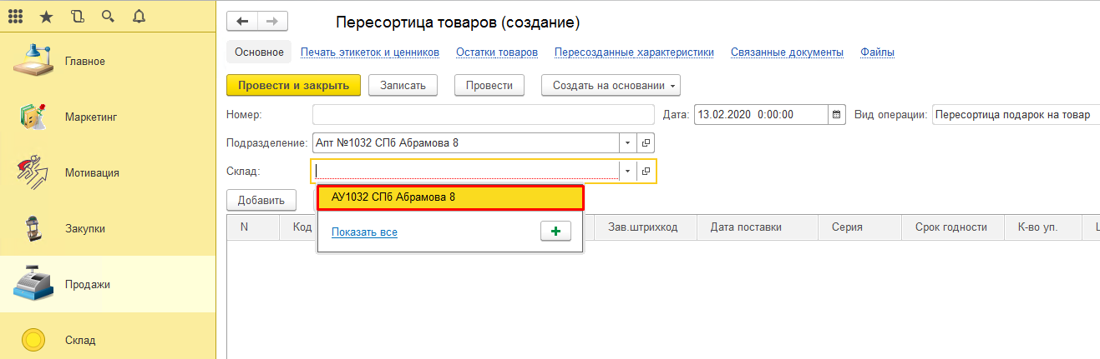

- Для выбора номенклатуры воспользуйтесь кнопкой «Подбор», так же подобрать необходимый товар можно нажав кнопку «Добавить».
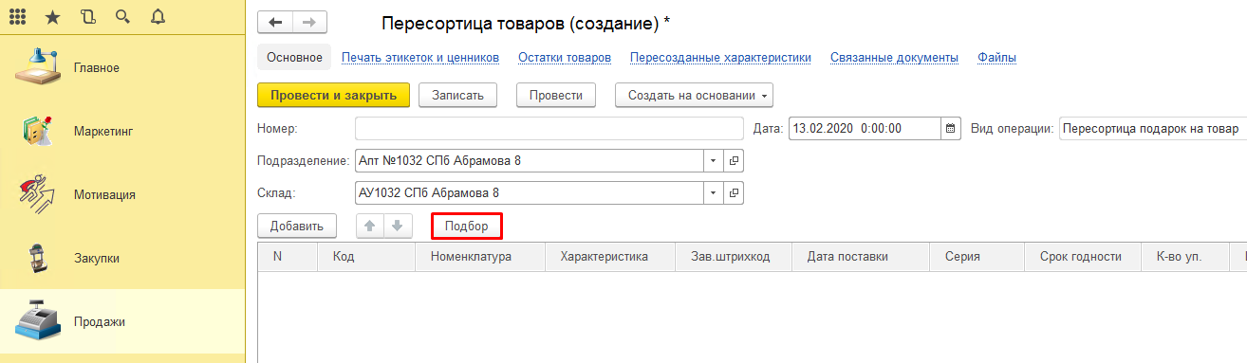
- Выберите номенклатуру с карточки подарка, в данном примере это «ПОДАРОК Компливит тб п/о №60» и нажимаем «Enter».
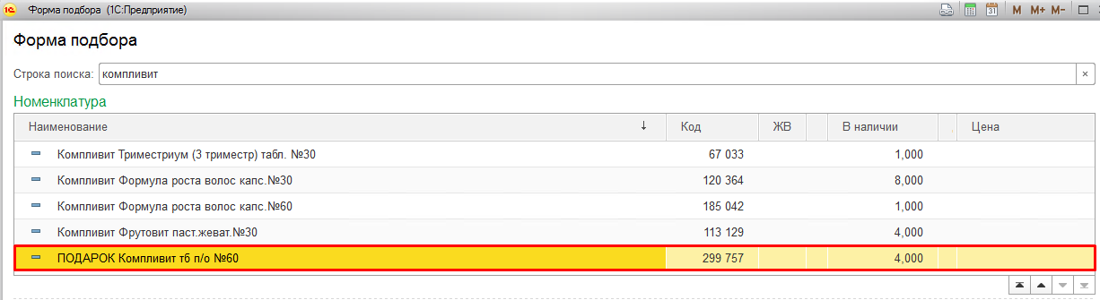
- Двойным кликом мыши укажите требуемую характеристику.
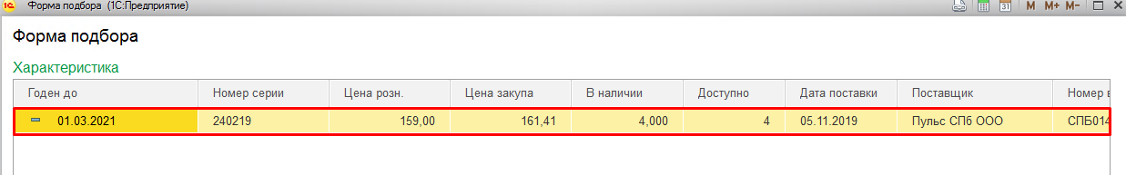
- В появившемся окне проставьте необходимое количество упаковок для пересорта и нажмите «ОК».
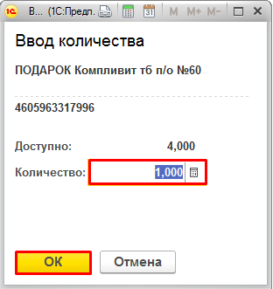
- Для переноса выбранного товара в документ пересорта, нажмите кнопку «Перенести в документ».
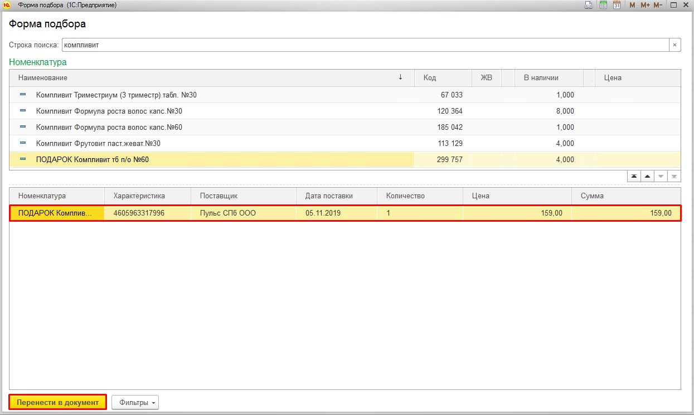
- Номенклатура оприходования и характеристика заполнятся в документе автоматически.
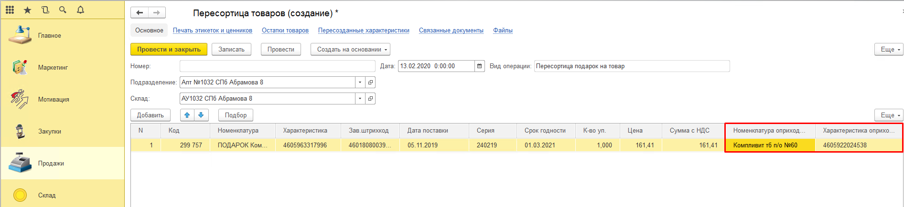
- Для завершения работы с документом «Пересортица подарок на товар» нажмите «Провести и закрыть».
